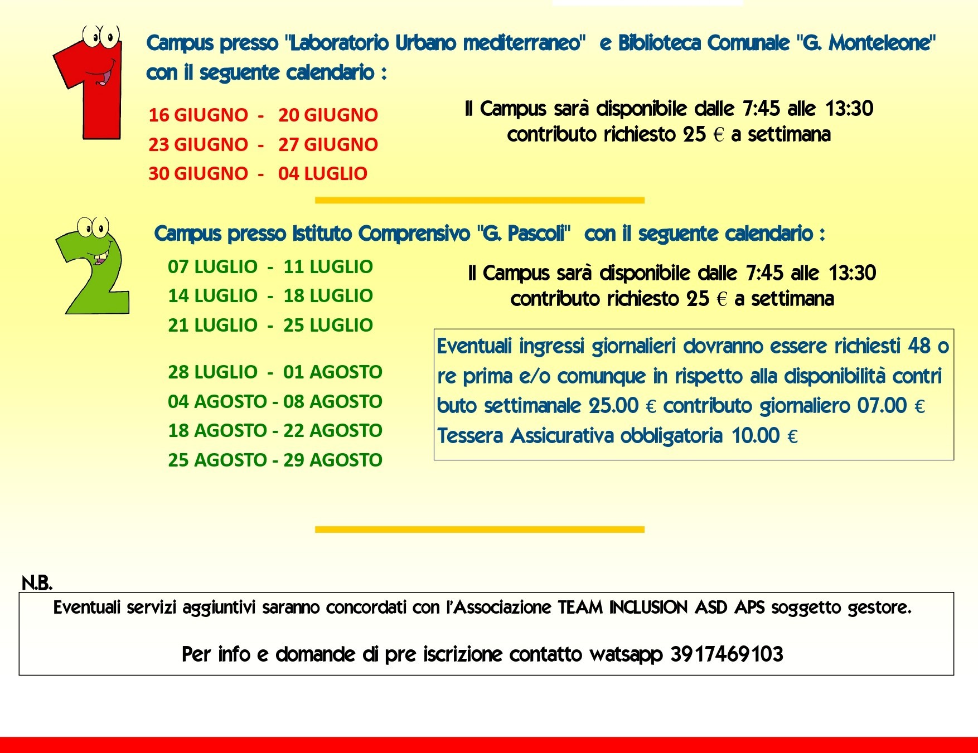

**Comune di San Giorgio Ionico**

**Associazione TEAM INCLUSION ASD - APS**

**Campus presso Laboratorio Urbano Mediterraneo e Biblioteca Comunale “G. Monteleone”**

**Campus presso il plesso scolastico G. Pascoli” con il seguente calendario:**

Eventuali ingressi giornalieri dovranno essere

richiesti 48 ore prima e/o comunque in rispetto alla disponibilità.

Contributo settimanale € 25,00 contributo giornaliero € 7,00